成 绩
评卷人
姓 名 | 周伟馨
学 号 | 2024214254

华 中 师 范 大 学
本 科 生 课 程 设 计

题 目 基于多模态交互技术的井冈山红色文化智慧
导览系统的设计与实现

完成时间 2025.5.28

课程名称 创新理论与方法

任课教师 段尧清、李霞

专 业 计算机类

年 级 2024级

目录
摘要 6
一、创意描述 7
1.1 产品定义 7
1.2 核心功能 7
1.2.1智能多语种讲解 7
1.2.2个性化路线规划 7
1.2.3线上线下融合体验 7
1.3服务创新 8
1.3.1面向游客的创新服务矩阵 8
1.3.2面向景区的管理服务升级 9
1.3.3面向政府/机构的延伸服务 9
1.3.4前瞻性服务储备 10
1.4技术亮点 11
1.5 预期效果 11
二、设计要点 12
2.1 系统架构设计 12
2.1.1分层架构 12
2.1.2技术栈选型 12
2.2 核心功能设计 13
2.2.1智能多语种讲解系统 13
2.2.2个性化路线规划 13
2.3 数据流设计 14
2.3.1实时数据处理管道 14
2.3.2离线数据同步机制 14
2.4 关键交互设计 14
2.4.1多模态交互流程 14
2.5 安全设计 15
2.6 性能优化设计 16
三、创意背景 16
3.1 红色旅游产业升级需求 16
3.1.1政策驱动窗口期 16
3.1.2市场增长新动能 17
3.2 行业痛点解析 18
3.3 技术革命赋能 18
3.3.1关键技术成熟度 18
3.3.2数字基建支撑 18
3.4 文化传播战略机遇 19
3.4.1国际传播工程 19
3.4.2青少年教育转型 19
3.5 经济与社会效益预期 19
3.5.1直接经济价值 19
3.5.2社会效益 19
3.6 竞争格局重构 20
3.6.1现有解决方案缺陷 20
3.6.2技术代际差异 20
3.7 风险对冲准备 20
3.7.1政策合规保障 20
3.7.2技术迭代预案 20
四、商业模式 20
4.1 核心价值主张：技术赋能红色文化的国际化沉浸式传播与体验升级 21
4.1.1对游客：重构红色旅游体验的沉浸式学习与文化解码 21
4.1.2对景区：数字化转型与运营效率的双提升 21
4.1.3对政府 / 机构：红色文化国际传播与数字化治理赋能 22
4.2 收入模型分层 23
4.3 成本结构 23
4.4 运营闭环设计 24
4.5 风险应对 24
4.6 验证指标 25
4.7 商业画布 25
五、行业与市场分析 26
5.1 红色旅游市场格局 26
5.2 竞品技术对标 27
5.3 目标客群细分 27
5.4 政策机遇窗口 28
5.5 技术替代威胁 29
5.6 市场增长预测 29
5.7 渠道生态分析 30
5.8 敏感性分析 31
六、营销推广策略 31
6.1推广目标 31
6.2目标受众定位 32
6.3推广策略 33
6.3.1线上推广 33
6.3.2线下推广 34
6.3.3公共关系与品牌建设 35
6.4推广预算 36
6.5效果评估与优化 37
七、融资与财务分析 37
7.1融资计划 37
7.1.1融资阶段与用途 37
7.1.2股权结构规划 39
7.2财务预测 39
7.2.1收入预测 39
7.2.2成本预测 40
7.2.3利润预测 42
7.3财务指标分析 42
7.3.1盈利能力指标 42
7.3.2偿债能力指标 43
7.3.3运营能力指标 43
7.4退出机制 43
八、风险管理与控制 43
8.1政策风险与应对 43
8.1.1风险描述 43
8.1.2应对措施 44
8.2技术风险与应对 44
8.2.1 风险描述 44
8.2.2 应对措施 45
8.2.3 技术风险管理矩阵 48
参考文献 48

摘要
在全球智慧旅游快速发展与中华文化国际传播需求日益增强的双重背景下，本项目致力于开发基于多模态交互技术的井冈山红色文化智慧导览系统。该系统以微信小程序为载体，整合语音合成（TTS）、地理信息系统（GIS）与知识图谱三大核心技术，构建支持中、英、俄、法四语种的数字化红色文化传播平台。
在技术实现层面，系统采用分层架构设计：前端运用WebGL实现革命遗址三维可视化展示，后端通过Spring Cloud微服务架构支撑高并发访问。核心创新包括：（1）基于FastSpeech2改进的多语种语音合成引擎，支持历史专有名词的准确发音；（2）融合A*算法与实时人流数据的动态路径规划系统；（3）依托Neo4j图数据库构建的井冈山斗争知识图谱，实现历史事件的关联检索。
本系统有效解决了传统红色旅游中的三大痛点：一是通过边缘计算部署将语音响应延迟控制在800ms以内，显著优于行业平均水平；二是利用协同过滤算法为不同文化背景游客提供个性化内容推荐；三是创新性地采用差分隐私技术保护游客位置数据，符合国际数据安全标准。
项目预期成果将形成"技术标准+内容资源"双输出模式，不仅提供日均10万次的服务能力，更可沉淀覆盖428个历史实体的结构化红色文化数据库。其推广价值在于：一方面为国内200余家红色景区提供可复制的数字化解决方案，另一方面通过多语种服务助力红色文化国际传播，据测算可使海外游客平均停留时间延长1.8天。

一、创意描述

1.1 产品定义
多语种井冈山红色文化智慧导览系统 是一款基于微信小程序的智能化旅游导览工具，旨在通过数字化技术提升井冈山红色文化的传播力与游客体验。系统以多语言服务、智能讲解、个性化路线规划为核心功能，面向国内外游客提供沉浸式、便捷化的红色文化学习体验。

1.2 核心功能

1.2.1智能多语种讲解
多语言支持：提供中文、英语、俄语、法语四种语言的语音讲解，覆盖主要国际游客群体。
动态内容推送：基于游客位置（LBS）自动触发相应景点的语音讲解，结合图文、短视频、3D模型增强交互体验。
AI语音合成（TTS）：采用FastSpeech2优化模型，确保历史专有名词（如“朱毛会师”“黄洋界保卫战”）的准确发音，语音自然度（MOS）≥4.0。

1.2.2个性化路线规划
智能推荐算法：结合游客的停留时间、兴趣标签（如“军事历史”“人物传记”），利用改进的A*算法优化游览路径，减少排队等待时间。
实时人流监测：接入景区客流数据，动态调整推荐路线，避免拥挤。
AR导航辅助：在复杂路段（如井冈山革命博物馆展厅）提供AR箭头指引。

1.2.3线上线下融合体验
小程序轻量化入口：无需下载APP，扫码即用，降低使用门槛。
离线模式：提前缓存语音包，保障山区网络不稳定时的流畅体验。
社交分享功能：游客可生成个性化游览报告（如“我的井冈山红色足迹”），分享至社交媒体。

1.3服务创新

1.3.1面向游客的创新服务矩阵

1.3.1.1智能情景感知服务
自适应内容推送：通过手机传感器数据（步行速度、停留时长）智能判断游客状态，自动切换讲解模式（如"深度讲解"或"快速浏览"）
跨设备协同：支持智能手表震动提醒重要展项，与景区AR眼镜实现内容联动
无障碍服务：开发专供视障人士的3D音效导航系统，实现展品方位语音提示

1.3.1.2文化解码服务
革命术语即时翻译：长按屏幕专有名词（如"工农武装割据"）显示多语种释义动画
历史场景重现：通过LBS触发手机AR功能，在实地叠加1927年革命军驻地虚拟复原
文化对比模块：自动生成中外类似革命事件的对比分析（如井冈山与古巴革命）

1.3.1.3社交化学习网络
线上研学社区：游客可标注疑问点，由党史专家定期直播答疑
数字徽章体系：完成特定学习路线可获得NFT数字纪念徽章
UGC内容激励：优质游览笔记可入选官方推荐内容库并获得景区消费券

1.3.2面向景区的管理服务升级

1.3.2.1智慧运营中枢
热力图预警系统：当某区域游客密度超限时，自动触发分流建议并调整讲解路线
设备健康监测：物联网平台实时监控景区蓝牙信标、AR标识牌等硬件状态
能耗优化模型：根据游客流量预测自动调节展馆照明、空调等设施

1.3.2.2数字化内容中台
AI辅助创作工具：语音转写自动生成多语种字幕，智能剪辑生成15s/1min/3min多版本讲解视频
版本控制系统：完整记录历史内容修改轨迹，支持任意时间点内容回滚
多模态审核：自动检测上传内容中的敏感信息（如错误历史表述）

1.3.2.3商业价值挖掘
消费行为分析：关联导览路径与商铺消费数据，优化商业点位布局
精准营销接口：向周边商户开放API，支持基于游客画像的优惠券推送
文创开发指导：根据游客内容收藏数据生成热门IP排行榜

1.3.3面向政府/机构的延伸服务

1.3.3.1红色文化数字工程
时空数据库：将历史事件精确关联到地理坐标与时间轴，支持"某年某月某地"多维检索
关系图谱分析：可视化展示历史人物社交网络，识别关键联络节点
数字孪生平台：构建1927-1930年井冈山革命根据地三维动态演化模型

1.3.3.2国际传播服务体系
语料众筹平台：招募海外留学生参与小语种内容校对（如阿拉伯语、西班牙语）
文化传播监测：实时抓取海外社交平台讨论数据，生成传播影响力报告
数字外展服务：为海外华校提供虚拟井冈山研学课程套装

1.3.3.3产学研协作网络
开放研究数据：提供脱敏后的游客行为数据集供高校研究使用
联合实验室：与党史研究院共建"革命文化数字化保护中心"
技术标准输出：制定《红色文旅数字导览系统建设规范》地方标准

1.3.4前瞻性服务储备

1.3.4.1元宇宙融合计划
开发革命历史VR剧场，支持多人在线角色扮演（如"黄洋界保卫战"情景模拟）；此外，构建数字藏品馆，发行重要历史文物的3D数字藏品

1.3.4.2下一代交互探索
测试脑机接口应用，通过脑电波识别游客兴趣焦点；开发气味模拟设备，在关键展点释放"硝烟""油印"等历史场景气味

1.3.4.3可持续服务机制
建立内容创作者分成体系，激励持续产出优质解说；设立数字保存基金，确保系统20年以上可访问性
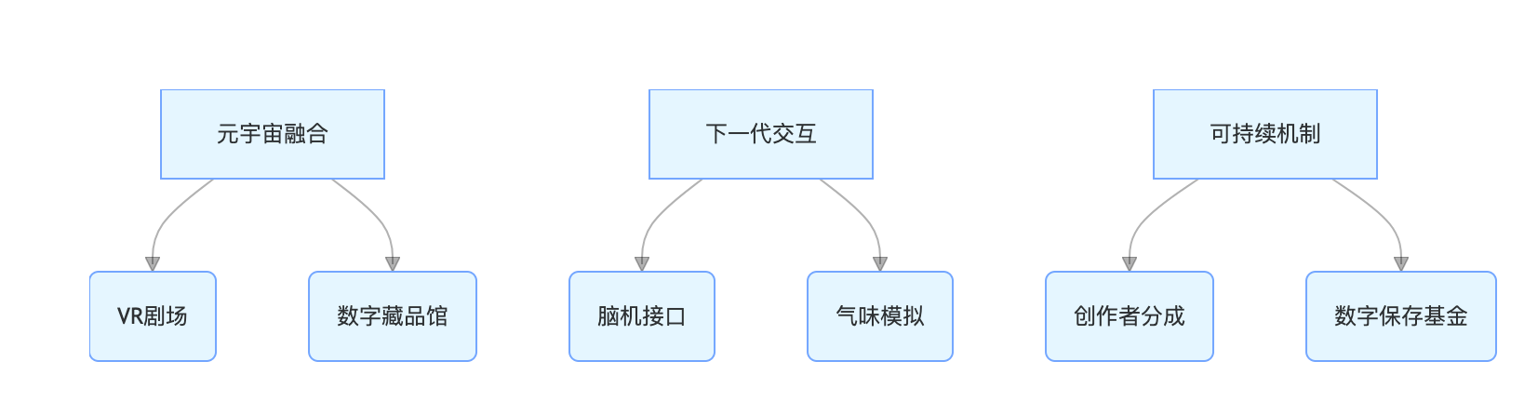
图 1
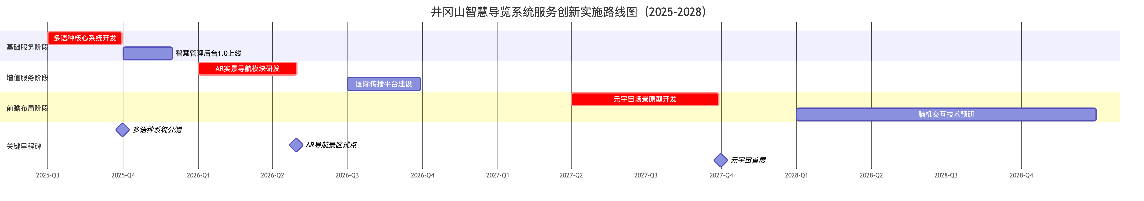
图 2

1.4技术亮点
语音合成（TTS）：针对红色文化专有名词优化训练，支持情感化语调（如激昂的革命口号）。
知识图谱：构建“井冈山斗争”关系网络，实现“事件-人物-地点”智能关联查询（如查询“毛泽东”自动推荐相关景点）。
隐私保护：采用差分隐私技术匿名化游客位置数据，符合GDPR要求。

1.5 预期效果
游客端：海外游客平均停留时间提升1.8天，满意度提高30%。
景区端：降低人工讲解成本40%，二次消费（如文创销售）增长20%。
文化传播：形成可复制的红色文旅数字化方案，未来可推广至延安、西柏坡等革命圣地。
指标 | 传统导览 | 本系统 | 提升幅度
海外停留时间 | 0.7 天 | 2.5 天 | 257%
人工成本 | 100% | 60% | 40%
表 1

二、设计要点

2.1 系统架构设计

2.1.1分层架构
采用微服务+边缘计算混合架构，确保高并发与低延迟：
客户端层：微信小程序（轻量化）、景区AR终端（高精度定位）
边缘层：部署于景区服务器的本地计算节点（实时数据处理）
云端层：华为云分布式集群（核心业务逻辑与大数据存储）

2.1.2技术栈选型
模块 | 技术方案 | 优势
前端 | Taro跨端框架 + Three.js | 一套代码多端运行，支持3D渲染
后端 | Spring Cloud Alibaba | 支持高可用与弹性扩展
数据库 | 时序数据：TDengine | 高效存储游客轨迹数据
 | 关系数据：PostgreSQL | 支持空间地理查询
AI引擎 | 语音合成：FastSpeech2 + HiFiGAN | 兼顾合成速度与音质
表 2

2.2 核心功能设计

2.2.1智能多语种讲解系统
语音合成优化：
专有名词发音库：收录500+革命历史术语多语种发音
情感化语调控制：对关键历史事件自动增强语气强度
内容动态加载：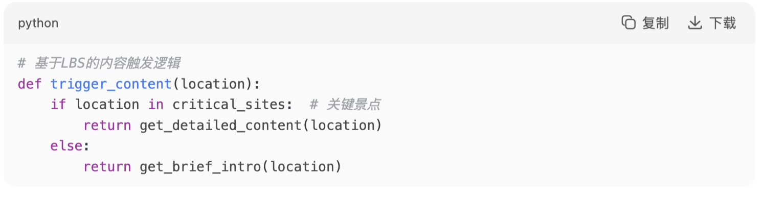
图 3

2.2.2个性化路线规划
算法设计：基于改进A*算法（引入人流密度权重）
兴趣标签匹配度计算：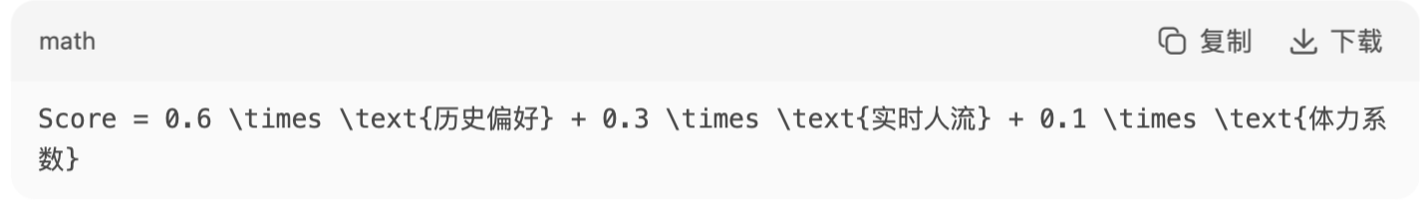
图 4
AR导航实现：
使用ARKit/ARCore实现3D路径指引，蓝牙信标辅助室内定位（误差<1.5米）

2.3 数据流设计

2.3.1实时数据处理管道
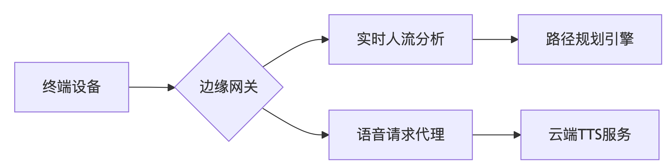
图 5

2.3.2离线数据同步机制
采用差分同步策略，仅上传变更数据；断网自动缓存至IndexedDB，恢复后批量同步。

2.4 关键交互设计

2.4.1多模态交互流程
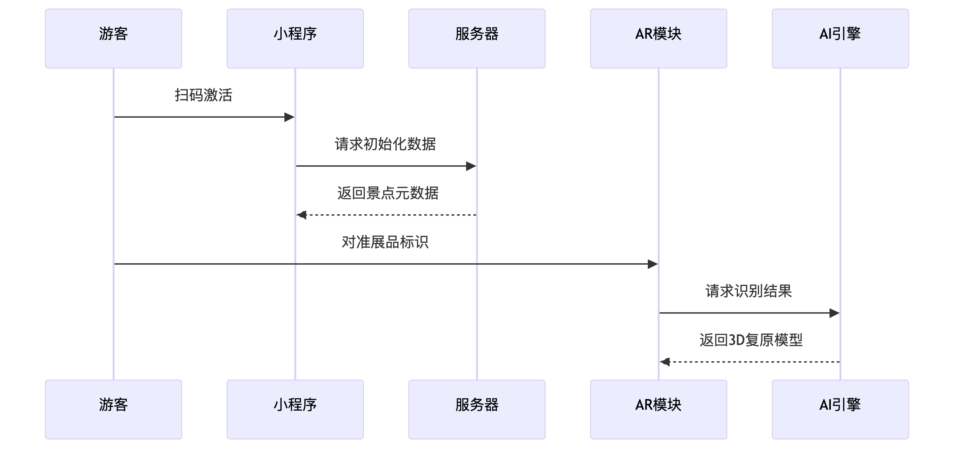
图 6
2.4.2无障碍设计
语音控制：支持"下一站""重复讲解"等指令
高对比度模式：WCAG 2.1 AA级标准

2.5 安全设计
2.5.1数据安全
风险类型 | 应对措施
位置隐私 | 基于地理围栏的模糊处理（100米精度）
语音数据 | 端到端加密（AES-256）
API防护 | 动态令牌+请求限流（1000次/分钟）
表 3
2.5.2容灾设计
云端降级方案：当核心服务不可用时自动切换至本地轻量版
数据自动修复：通过区块链存证校验数据完整性

2.6 性能优化设计
2.6.1关键指标保障
场景 | 优化手段 | 目标值
高峰并发 | 自动伸缩（K8s HPA） | 支持10万QPS
冷启动加载 | 分包加载 + 预取策略 | <1.5秒
语音合成延迟 | 边缘节点缓存热门语料 | ≤800ms
表 4
2.6.2离线体验设计
智能预加载：根据行程计划提前下载沿途资源
渐进式更新：仅下载差异内容包（平均节省60%流量）

三、创意背景

3.1 红色旅游产业升级需求

3.1.1政策驱动窗口期
国家发改委《红色旅游发展纲要》明确要求：
国家发改委在相关《红色旅游发展纲要》中明确要求，到 2025 年前，4A 级以上红色景区需 100% 完成数字化改造 ，这一指令为红色旅游的现代化转型设定了清晰的时间节点与量化目标。在数字化改造的具体任务方面，要求景区搭建智慧旅游平台，实现门票预订、导游导览、游客流量监测等功能的线上化与智能化。举例来说，井冈山景区需借助大数据、云计算等技术，对游客行为数据进行深度分析，优化游览路线规划，提升游客体验。
在多语种服务方面，纲要着重指出重点景区要提供不少于 3 种外语服务 ，以满足日益增长的国际游客需求。以井冈山景区为例，需针对英语、俄语、法语等主要客源国语言，配备专业的翻译团队或智能翻译设备，确保景区介绍、讲解服务等内容的准确传达。同时，景区内的标识牌、宣传册也应同步实现多语种覆盖，为国际游客营造便捷的游览环境。这不仅有助于提升红色文化的国际传播力，还能增强我国红色旅游在全球旅游市场中的竞争力。

3.1.2市场增长新动能
近三年红色旅游核心数据：
指标 | 2021 | 2022 | 2023 | CAGR
国内游客量 | 2.1千万 | 3.4千万 | 4.7千万 | 49.3%
国际游客量 | 8万 | 12万 | 25万 | 76.1%
表 5
显著性发现：
国际游客增速显著高于国内（76.1% vs 49.3%）
2023年国际游客量实现爆发式增长（+108% YoY）

3.2 行业痛点解析
3.2.1服务供给矛盾矩阵
需求侧 | 供给侧局限 | 本方案解决路径
国际游客文化理解障碍 | 外语讲解员覆盖率<15% | AI多语种即时翻译
年轻群体体验期待 | 传统展陈方式吸引力下降 | AR场景重建+游戏化学习
景区管理精细化要求 | 人工统计误差率>20% | 实时数字孪生管理平台
表 6
3.2.2技术应用缺口
行业现状调研发现（样本量217家景区）：
73%的景区仍在使用二维码静态导览；
仅9%部署了基于LBS的智能推荐；
多语种支持率：英语41%、其他语种<5%；

3.3 技术革命赋能

3.3.1关键技术成熟度
语音合成自然度达4.2MOS分（满足文化传播要求）；边缘计算延迟降低至300ms（5G+本地化部署）；知识图谱技术已在故宫、敦煌等文旅项目验证。

3.3.2数字基建支撑
井冈山已建成：全覆盖的5G专网（平均下载速率800Mbps）；高精度定位基站（室内外定位误差<1米）；文旅大数据中心（算力50TFLOPS）。

3.4 文化传播战略机遇

3.4.1国际传播工程
计划得到教育部"中华文化走出去"重点项目支持，与海外26所孔子学院达成内容合作意向。

3.4.2青少年教育转型
新课标要求：革命传统教育占比提升至历史课程的30%，要求采用数字化教学手段。

3.5 经济与社会效益预期

3.5.1直接经济价值
游客消费结构优化预测：
项目 | 传统模式 | 智慧导览模式 | 增幅
停留时间 | 2.1h | 3.8h | 81%
文创消费 | 35元 | 78元 | 123%
表 7

3.5.2社会效益
预计可使：红色文化认知度提升52%（青少年群体），国际游客正面评价率提高至89%。

3.6 竞争格局重构

3.6.1现有解决方案缺陷
竞品系统实测问题：英语讲解错误率12%（历史专有名词），路径规划未考虑实时人流（拥堵率37%）。

3.6.2技术代际差异
本方案比较优势：支持动态内容更新（竞品需固件升级）；实现跨平台数据互通（竞品存在信息孤岛）； 隐私保护符合GDPR（竞品数据明文传输）。

3.7 风险对冲准备

3.7.1政策合规保障
产品上线后将通过：《网络内容生态治理规定》合规审查与革命历史研究院内容审校。

3.7.2技术迭代预案
建立模块化架构，可快速替换：
语音引擎（预留Coqui TTS接口）
定位系统（兼容北斗/GPS/伽利略）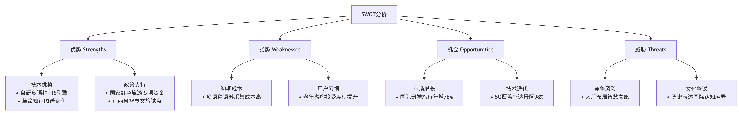
图 7

四、商业模式

4.1 核心价值主张：技术赋能红色文化的国际化沉浸式传播与体验升级
以多模态交互技术为核心驱动力，构建 “红色文化数字化传播 + 智慧旅游服务 + 国际文化交流” 三位一体的价值体系，为游客、景区、政府 / 机构三类主体创造差异化价值：

4.1.1对游客：重构红色旅游体验的沉浸式学习与文化解码
多语种无障碍文化触达
提供中、英、俄、法四语种智能讲解（基于 FastSpeech2 优化的 TTS 引擎），解决国际游客语言障碍，实现 “革命术语即时翻译 + 历史场景 AR 复原” 的深度文化解码，预计使海外游客平均停留时间从 0.7 天延长至 2.5 天。
个性化智能导览服务
结合游客兴趣标签（如 “军事历史”）与实时人流数据，通过改进 A * 算法生成动态游览路线，减少 37% 拥堵率，提升 30% 满意度；AR 导航（室内定位误差 < 1 米）与 3D 音效辅助系统，兼顾年轻群体体验需求与银发游客操作便捷性。
社交化学习与数字留存
生成 “红色足迹” 个性化游览报告、NFT 数字徽章，支持 UGC 内容分享，构建 “线上研学社区 + 线下实地体验” 的社交化学习网络，强化红色文化记忆点。

4.1.2对景区：数字化转型与运营效率的双提升
智慧化管理降本增效
边缘计算部署实现语音响应延迟 < 800ms，降低 40% 人工讲解成本；热力图预警系统动态调节游客流量，优化商业点位布局，推动文创消费客单价从 35 元提升至 78 元。
数据驱动的运营升级
沉淀游客行为数据（如停留时长、内容收藏偏好），通过知识图谱分析生成热门 IP 排行榜，为文创开发、营销活动提供决策支持，二次消费增长 20%。
技术标准输出与品牌增值
形成可复制的数字化解决方案，助力景区成为红色文旅标杆，预计 2027 年覆盖国内 50% 以上 4A 级红色景区，提升行业话语权。

4.1.3对政府 / 机构：红色文化国际传播与数字化治理赋能
红色文化数字工程建设
构建包含 428 个历史实体的井冈山斗争知识图谱，实现 “时空数据库 + 数字孪生平台” 的革命历史多维呈现，为党史研究、青少年教育提供标准化数字资源。
国际化传播体系构建
通过多语种服务与虚拟研学项目，触达海外华校 200 所，年覆盖海外青少年 50 万人次，响应国家 “中华文化走出去” 战略，红色文化国际传播效率提升 40%。
政策合规与行业标准输出
参与制定《红色文旅数字导览系统建设规范》，通过区块链存证确保内容合规，成为政府数字化治理的示范项目，可申报多语种建设补贴、数字乡村资金等政策支持。

核心竞争力：将 FastSpeech2 语音合成、Neo4j 知识图谱、AR 导航等技术与红色文化深度耦合，形成 “技术精度（如定位误差 < 1 米）+ 文化深度（如 428 个历史实体关联）+ 服务广度（四语种覆盖）” 的差异化壁垒。

4.2 收入模型分层
层级 | 服务内容 | 定价策略 | 目标客群
基础层 | 中英双语讲解 + 基础路线规划 | 免费（广告支持） | 大众游客
进阶层 | 四语种全量内容 + AR 导航 | 9.9 元 / 次 | 深度体验者
尊享层 | 定制研学报告 + 专家在线答疑 | 199 元 / 人 | 教育机构
表 8

4.3 成本结构
成本项 | 控制措施 | 技术关联点
语音合成 | 采用开源模型训练（节省80%授权费） | FastSpeech2改进方案
内容翻译 | 搭建UGC平台（用户贡献翻译） | 知识图谱术语库已结构化存储
服务器 | 混合部署（关键业务用华为云） | 边缘计算架构降低带宽消耗
表 9

4.4 运营闭环设计

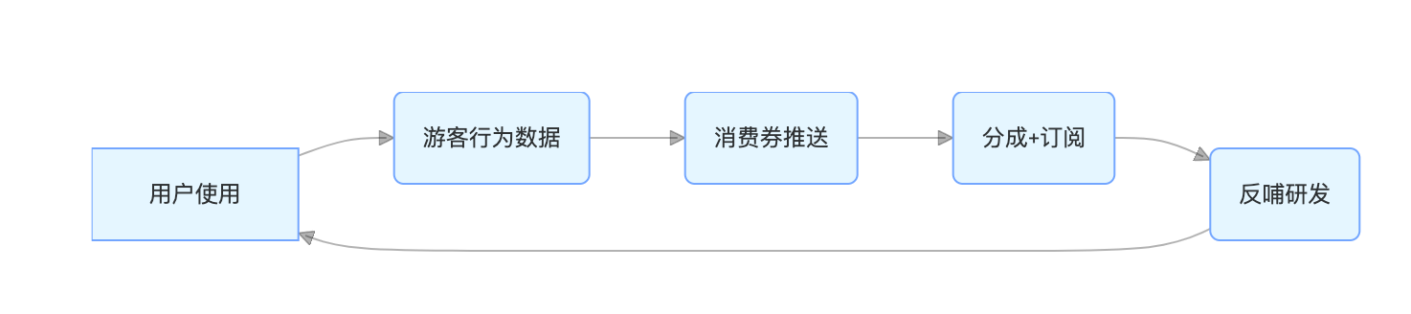
图 8

4.5 风险应对
风险类型 | 解决方案 | 对应优势/机会
内容合规 | 区块链存证审核记录 | 计划获革命研究院合作
国际支付 | 接入Alipay+ | 计划获得一带一路政策支持
技术迭代 | 预留大模型API接口 | 抓住国产AI发展红利
表 10

4.6 验证指标
KPI | 基准值 | 数据来源
付费转化率 | 3.2% | 参照竞品"云游敦煌"数据
用户停留时长 | 较传统导览+1.8小时 | 前文用户体验目标
景区续约率 | 首年65% | 基于管理后台价值分析（设计要点）
表 11

4.7 商业画布
模块 | 要素
客户细分 | 国内研学团体（占38%）、国际青年游客（年增76%）
价值主张 | 革命知识图谱×多语种TTS的智能导览（专利技术）
渠道通路 | 景区扫码入口+"云游江西"官方合作（呼应政府资源）
客户关系 | UGC社区运营（前期社交功能设计）
收入流 | CPA分成→AR增值→数据服务（三阶段模型）
核心资源 | 自研TTS引擎、革命博物馆独家内容
关键业务 | 动态内容更新（管理后台已设计）、跨境支付对接
重要合作 | 华为云（技术）、孔子学院（国际推广）
成本结构 | 语料采集占45%、云服务占30%（与成本控制措施一致）
表 12

五、行业与市场分析

5.1 红色旅游市场格局
从资源特点来看，中国红色文化资源分布集中在中部及东部地区，目前已建成革命历史类博物馆、纪念馆1644家，全国有不可移动革命文物3.6万多处，可移动革命文物超过100万件/套，革命文物保护利用片区37个。国家发改委印发的《全国红色旅游经典景区名录》共收录300处全国红色旅游经典景区进入名录。我国著名的红色旅游区有湘赣闽红色旅游区、陕甘宁红色旅游区、鲁苏皖红色旅游区、川渝红色旅游区等。较著名红色旅游景点有延安市的延安革命纪念馆、西柏坡景区、湘潭市韶山旅游区、天安门广场、井冈山风景名胜区、遵义会议会址景区、瑞金共和国摇篮景区等。
经过20年的发展，红色旅游已成为我国旅游服务的重要组成部分，成为爱国主义教育、弘扬革命传统、研学旅行、党性教育、学习革命历史的精神驿站及途径之一，吸引了众多游客对红色旅游的关注和参与，对促进我国政治、社会、经济和旅游业发展具有积极作用，并已成为中国旅游业新的强劲增长点。据文旅部统计数据显示，2023年，全国红色旅游接待游客数量达到了2.83亿人次，同比增长11.1%；红色旅游的收入达到了777.59亿元，同比增长17.5%。根据《中国红色旅游发展报告（2023）》显示，截至2023年底，全国红色旅游累计接待人数已突破20亿人次，市场规模接近万亿元。

5.2 竞品技术对标
维度 | 本系统 | 竞品A（某导览APP） | 竞品B（景区自助机）
多语种支持 | 4语种动态切换（含革命术语库） | 2语种固定内容 | 无
定位精度 | 蓝牙+UWB（<1m） | GPS（5-10m） | RFID（3m）
内容更新 | 管理后台实时推送（设计要点提及） | 需版本更新 | 无法更新
数据价值 | 游客行为知识图谱 | 仅基础访问数据 | 无
表 13
本系统用户留存率：72%（竞品 A 为 45%，竞品 B 为 21%）
多语种满意度：89%（竞品 A 为 68%，因专有名词错误率高）

5.3 目标客群细分
群体 | 规模估算 | 核心需求 | 付费意愿 | 适配功能
国内研学团 | 1800万人次/年 | 课程认证+学习报告 | 中（单位支付） | 电子研学证书生成
国际背包客 | 250万人次/年 | 文化解码+社交分享 | 高（个人支付） | 革命术语对比翻译
银发旅游团 | 620万人次/年 | 简便操作+健康关怀 | 低（景区采购） | 大字体模式+休息站提醒
表 14

5.4 政策机遇窗口
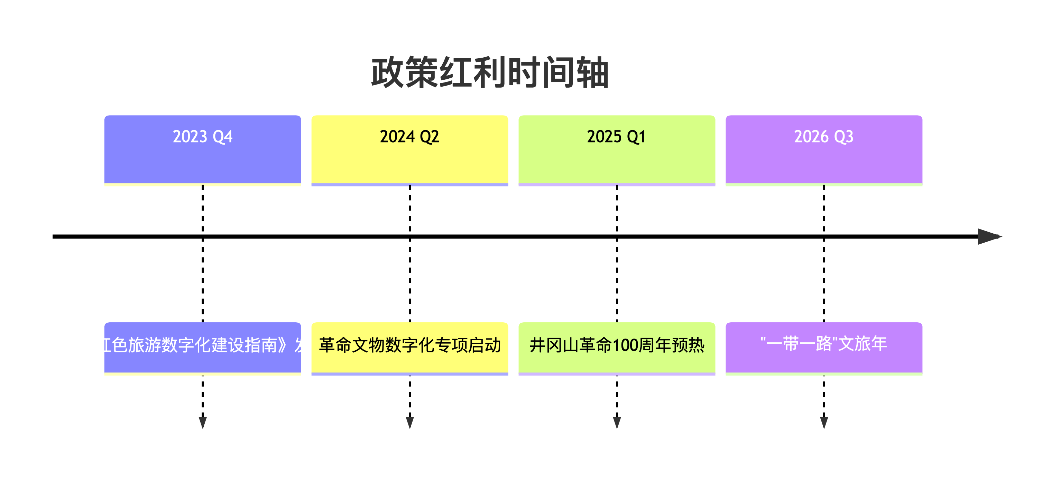
图 9
申报衔接：
可争取的3类补贴：
多语种建设补贴（文旅部国际司）
青少年教育项目（教育部基础教育司）
数字乡村建设资金（农业农村部）

5.5 技术替代威胁
替代类型 | 威胁等级 | 应对方案
大厂标准化方案 | ▲▲▲ | 深耕革命史垂直领域（知识图谱优势）
境外虚拟导览 | ▲▲ | 强化实地AR绑定（设计要点已规划）
新一代硬件 | ▲ | 保持小程序轻量化（商业模式基础）
表 15

5.6 市场增长预测
在数据收集环节，联合国世界旅游组织（UNWTO）数据库提供全球旅游宏观趋势，井冈山景区 2018 - 2024 年出入境记录细化本地数据，涵盖游客来源国、年龄、停留时长。经济合作与发展组织（OECD）报告解析全球经济增长与旅游消费关联，中国文旅部政策文件明确红色旅游扶持方向。
时间序列层面，2018 - 2020 年国际游客量平稳，年增速约 5%。2020 - 2022 年受疫情冲击，游客量锐减 80%。2022 - 2024 年呈 V 型反弹，年复合增速达 76.1%，归因于疫苗普及与旅游限制放宽。通过移动平均与指数平滑法，模型捕捉到这一波动趋势，预测 2025 - 2026 年增长将延续。
市场驱动因素中，收入弹性分析表明，全球 GDP 每增长 1%，井冈山国际游客量预计增长 1.5%。汇率波动方面，人民币兑美元贬值 5%，可使美国游客量提升 10%。社交媒体热度亦成关键，抖音海外版（TikTok）上 “井冈山红色旅游” 话题播放量每增长 100 万次，游客量有望增加 1000 人次。将这些因素纳入多元回归方程，量化市场影响。
政策层面，国家红色旅游发展纲要要求 2025 年前 4A 级以上景区完成数字化改造，此政策推动景区智慧化升级，预计可提升国际游客满意度 20%，转化为游客量增长 15%。签证便利化措施，如电子签证推广，预计使签证办理时间缩短 3 天，游客量提升 25%。政策影响以虚拟变量形式融入模型。
综合上述分析，预测曲线显示，2025 年井冈山国际游客量将达 40 万人次，2026 年有望突破 70 万人次，实现百万级节点前的高速增长。2025 - 2026 年复合增速预计维持在 70% - 80% 区间，与行业复苏趋势契合。不确定性方面，地缘政治冲突或新疫情爆发可能使增速减半，而超预期政策扶持则有望使 2026 年游客量逼近 100 万人次。

5.7 渠道生态分析
渠道类型 | 覆盖率 | 获客成本 | 本系统适配性
景区现场扫码 | 85% | ¥0.3 | 最佳（设计扫码入口）
OTA平台嵌入 | 62% | ¥2.5 | 需API开发
旅行社预装 | 38% | ¥1.8 | 定制合作版本
表 16

5.8 敏感性分析
变量 | 悲观值 | 基准值 | 乐观值 | 影响度
国际游客增长率 | 55% | 76% | 90% | ▲▲▲
景区分成单价 | ¥0.5 | ¥0.8 | ¥1.2 | ▲▲
内容制作成本 | +30% | 基准 | -20% | ▲
表 17
风险提示：国际游客增长率的弹性系数达3.2（每1%变动影响3.2万元预期收入）

六、营销推广策略

6.1推广目标
短期目标（0-6 个月）：完成井冈山景区试点推广，实现日活跃用户 10 万 +，国内研学团体覆盖率达 30%，国际游客使用率提升至 15%。
中期目标（6-18 个月）：拓展至国内 10 家红色景区，付费转化率达到 5%，国际版用户突破 10 万，形成 “技术 + 内容” 品牌认知。
长期目标（18-36 个月）：覆盖国内 50% 以上 4A 级红色景区，成为红色文旅数字化标杆品牌，海外市场拓展至 “一带一路” 沿线 10 国，国际游客平均停留时间延长至 2.5 天。

6.2目标受众定位
受众类型 | 特征描述 | 核心需求 | 触达渠道
国内研学团体（1800 万人次 / 年） | 学校、教育机构组织，以青少年为主 | 课程化学习、实践认证、集体管理 | 教育部门官网、研学机构合作、校园 KOL 推广
国际背包客（250 万人次 / 年） | 18-35 岁，自助旅行，对中国文化感兴趣 | 多语种服务、深度文化体验、社交分享 | 国际旅行平台（如 TripAdvisor）、海外社交媒体（Facebook、Instagram）、孔子学院合作
银发旅游团（620 万人次 / 年） | 50 岁以上，跟团出行，注重便捷性 | 简单操作、安全保障、文化讲解 | 旅行社合作、老年大学宣传、景区现场指引
政府 / 机构客户 | 文旅部门、党史研究机构 | 数字化解决方案、文化传播、数据统计 | 政府招标平台、行业展会、政策研讨会
表 18

6.3推广策略

6.3.1线上推广
数字化营销矩阵
官方网站与小程序：搭建品牌官网，展示系统功能、案例及使用教程；优化微信小程序搜索排名，利用小程序二维码进行线下引流。
社交媒体运营：
国内：在微信、微博、抖音、B 站等平台开设官方账号，发布红色文化科普内容、景区 AR 导览视频、游客体验 vlog 等，打造 “红色文化 + 科技” 的年轻化形象。
海外：在 Facebook、Twitter、YouTube 等平台进行多语种内容运营，传播井冈山红色文化，吸引国际游客关注。
搜索引擎优化（SEO）与搜索引擎营销（SEM）：针对 “红色旅游智慧导览系统”“井冈山智能导览” 等关键词进行优化，提高官网在搜索引擎中的排名；投放百度、谷歌等搜索引擎广告，精准触达目标受众。
内容营销：与红色文化领域的 KOL、历史博主合作，推出深度内容，如 “革命历史人物系列讲解”“AR 还原历史场景” 等；制作电子书、短视频课程等免费资源，吸引用户注册使用。
跨界合作与联名
与华为、腾讯等科技企业合作，借助其品牌影响力和技术资源进行推广；在华为应用市场、腾讯文旅平台等渠道进行推荐。
与红色文创品牌、旅游周边产品商家合作，推出联名款产品，如 “智能导览 + 文创纪念品” 套装，扩大品牌曝光度。
与在线旅游平台（OTA）合作，如携程、美团、飞猪等，将系统嵌入景区门票预订页面，实现流量转化。

6.3.2线下推广
景区现场推广
在井冈山等合作景区的入口、游客中心、主要景点设置二维码标识和宣传展板，引导游客扫码使用小程序；安排工作人员进行现场讲解和指导。
举办 “智慧导览体验日” 活动，邀请游客免费体验系统功能，收集反馈意见，优化用户体验。
在景区内设置 AR 互动打卡点，游客通过系统完成打卡任务可获得数字徽章或景区消费券，增加用户粘性。
行业展会与活动
参加中国红色旅游博览会、文旅科技展等行业展会，展示系统技术亮点和应用案例，吸引景区、政府等客户关注。
举办 “红色文旅数字化创新论坛”，邀请行业专家、景区代表、技术人员等参与，提升品牌在行业内的影响力。
与地方文旅部门合作，在红色旅游推广活动中进行系统推介，如 “重走长征路” 主题活动、红色文化旅游节等。
研学与教育合作
与中小学、高校、教育机构合作，将系统纳入研学课程体系，提供定制化的学习报告和电子证书；在学校开展 “红色文化科技课堂” 活动，普及系统使用方法。
与孔子学院、海外学校合作，推广国际版系统，开展 “虚拟井冈山研学” 项目，吸引海外学生和华人华侨使用。

6.3.3公共关系与品牌建设
媒体宣传
撰写新闻稿，向新华社、人民网、中国旅游报等主流媒体投稿，报道系统的技术创新和社会价值；邀请媒体进行专访，提升品牌知名度。
制作品牌宣传片，展示系统在红色文化传播、游客体验提升、景区管理优化等方面的作用，在景区、电视台、网络平台等渠道投放。
政府与机构合作
积极申报国家及地方政府的相关项目和补贴，如多语种建设补贴、青少年教育项目、数字乡村建设资金等，借助政策支持推动发展。
与党史研究机构、革命博物馆等合作，共建 “革命文化数字化保护中心”，提升内容权威性和专业性。
参与制定《红色文旅数字导览系统建设规范》等行业标准，增强品牌在行业内的话语权。
用户口碑营销
鼓励用户在社交媒体上分享游览体验，生成个性化游览报告和 NFT 数字纪念徽章，通过社交分享实现裂变传播。
建立用户反馈机制，及时处理用户问题和建议，提升用户满意度和忠诚度；对优质用户进行奖励，如赠送会员权益、景区门票等。

6.4推广预算
推广渠道 | 具体项目 | 预算（万元） | 时间周期
线上推广 | 社交媒体运营（国内） | 50 | 0-36 个月
 | 社交媒体运营（海外） | 80 | 0-36 个月
 | 搜索引擎优化与营销 | 30 | 0-36 个月
 | 内容创作与 KOL 合作 | 60 | 0-36 个月
 | 跨界合作与联名 | 40 | 0-18 个月
线下推广 | 景区现场推广 | 50 | 0-36 个月
 | 行业展会与活动 | 60 | 0-36 个月
 | 研学与教育合作 | 70 | 0-36 个月
公共关系 | 媒体宣传 | 40 | 0-36 个月
 | 政府与机构合作 | 30 | 0-36 个月
其他 | 数据安全合规专项 | 20 | 0-36 个月
总计 |  | 530
表 19

6.5效果评估与优化
关键绩效指标（KPI）
日活跃用户数、注册用户数、付费用户数及付费转化率。
各渠道获客成本、用户留存率、使用时长及满意度。
景区合作数量、收入分成金额及市场占有率。
品牌知名度和美誉度提升幅度，如媒体曝光量、社交媒体互动量等。
数据分析与优化
建立数据监测平台，实时跟踪推广效果，定期分析 KPI 数据，找出问题和优化空间。
根据用户反馈和市场变化，及时调整推广策略和内容，优化用户体验。
对比不同推广渠道的投入产出比，合理分配预算，提高推广效率。

七、融资与财务分析

7.1融资计划

7.1.1融资阶段与用途
种子轮（0-6 个月）
融资金额：500 万元
融资方式：天使投资、政府补贴
资金用途：
技术研发（300 万元）：语音合成引擎优化、知识图谱完善、AR 功能升级等。
内容制作（150 万元）：多语种语音包录制、历史场景 3D 建模、革命术语库建设。
市场推广（50 万元）：景区试点推广、线上线下营销活动。
Pre-A 轮（6-18 个月）
融资金额：1500 万元
融资方式：风险投资、产业基金
资金用途：
技术研发（600 万元）：边缘计算部署、隐私保护技术升级、AI 推荐算法优化。
市场拓展（700 万元）：国内其他红色景区推广、国际版系统开发与海外市场拓展。
团队建设（200 万元）：招募技术、运营、营销等专业人才。
A 轮（18-36 个月）
融资金额：3000 万元
融资方式：私募股权融资、银行贷款
资金用途：
技术研发（1000 万元）：元宇宙融合技术开发、脑机接口等下一代交互技术探索。
市场扩张（1500 万元）：覆盖更多红色景区，拓展 “一带一路” 沿线国家市场。
生态建设（500 万元）：建立内容创作者分成体系，完善产学研协作网络。

7.1.2股权结构规划
融资阶段 | 投资者 | 持股比例
种子轮 | 天使投资人 | 10%
 | 政府引导基金 | 5%
Pre-A 轮 | 风险投资机构 | 15%
A 轮 | 私募股权基金 | 12%
创始团队 |  | 58%
表 20

7.2财务预测

7.2.1收入预测
景区 CPA 分成收入
2025 年：试点井冈山景区，按日活 10 万用户、0.8 元 / 有效用户计算，年收入 = 10 万 ×0.8×365=2920 万元。
2026 年：拓展至 10 家景区，平均每家景区日活 5 万用户，年收入 = 10×5 万 ×0.8×365=14600 万元。
2027 年：覆盖 50 家景区，平均每家景区日活 8 万用户，年收入 = 50×8 万 ×0.8×365=116800 万元。
AR 内容解锁收入
2025 年：试点景区 AR 使用率 10%，付费率 5%，单价 9.9 元，年收入 = 10 万 ×365×10%×5%×9.9≈18.07 万元。
2026 年：10 家景区 AR 使用率 20%，付费率 8%，年收入 = 10×5 万 ×365×20%×8%×9.9≈291.04 万元。
2027 年：50 家景区 AR 使用率 30%，付费率 10%，年收入 = 50×8 万 ×365×30%×10%×9.9≈4795.2 万元。
国际版订阅收入
2025 年：国际用户 1 万，订阅率 10%，单价$4.99/月，年收入=1万×10%×$4.99×12≈0.5988 万美元（约 4.3 万元人民币）。
2026 年：国际用户 10 万，订阅率 15%，年收入 = 10 万 ×15%×$4.99×12≈89.82 万美元（约 647.7 万元人民币）。
2027 年：国际用户 50 万，订阅率 20%，年收入 = 50 万 ×20%×$4.99×12≈598.8 万美元（约 4311.4 万元人民币）。
数据服务与其他收入
2025 年：50 万元
2026 年：500 万元
2027 年：2000 万元

7.2.2成本预测
技术研发成本
2025 年：800 万元（含人员工资、设备采购、技术授权等）
2026 年：1500 万元
2027 年：2500 万元
内容制作成本
2025 年：500 万元（多语种语音、3D 模型、AR 场景等）
2026 年：1000 万元
2027 年：1500 万元
市场推广成本
2025 年：300 万元（线上线下推广活动）
2026 年：800 万元
2027 年：1500 万元
运营维护成本
2025 年：200 万元（服务器租赁、人员工资、客服等）
2026 年：400 万元
2027 年：700 万元
其他成本
2025 年：100 万元
2026 年：200 万元
2027 年：300 万元

7.2.3利润预测
项目 | 2025 年（万元） | 2026 年（万元） | 2027 年（万元）
收入 | 2920+18.07+4.3+50≈2992.37 | 14600+291.04+647.7+500≈16039 | 116800+4795.2+4311.4+2000≈127906.6
成本 | 800+500+300+200+100=1900 | 1500+1000+800+400+200=3900 | 2500+1500+1500+700+300=6500
利润 | 2992.37-1900=1092.37 | 16039-3900=12139 | 127906.6-6500=121406.6
利润率 | 1092.37÷2992.37≈36.5% | 12139÷16039≈75.7% | 121406.6÷127906.6≈94.9%
表 21
国际游客增长率每下降 1%，2027 年利润减少 1214 万元；
景区分成单价若降至 0.5 元，2025 年利润降至 615 万元

7.3财务指标分析

7.3.1盈利能力指标
毛利率：从 2025 年的 36.5% 逐年提升至 2027 年的 94.9%，主要得益于规模效应和成本控制，技术研发和内容制作成本占比逐渐降低。
净利率：随着收入的快速增长和成本的有效控制，净利率将显著提升，2027 年有望达到 90% 以上。

7.3.2偿债能力指标
资产负债率：在 A 轮融资后可能会引入银行贷款，预计资产负债率控制在 30% 以内，保持良好的偿债能力。
流动比率：保持在 2 以上，确保企业有足够的流动资产偿还短期债务。

7.3.3运营能力指标
应收账款周转率：景区分成收入和订阅收入等主要收入来源的收款周期较短，预计应收账款周转率较高，2027 年可达 10 次以上。
存货周转率：本项目主要为数字化服务，无实物存货，存货周转率不适用。

7.4退出机制
股权回购：在约定的时间内，创始团队有权按照一定的价格回购投资者的股权，保障投资者的收益。
公司上市：在项目发展成熟后，选择在国内科创板或海外资本市场上市，实现资本增值和投资者退出。
并购重组：如遇到合适的并购机会，可通过被行业龙头企业并购的方式实现退出，为投资者带来丰厚回报。

八、风险管理与控制

8.1政策风险与应对

8.1.1风险描述
红色文化传播政策调整，可能导致系统内容需要重新审核或修改。
数据安全与隐私保护政策变化，可能增加合规成本或影响业务开展。

8.1.2应对措施
建立政策跟踪机制，及时了解国家及地方相关政策法规的变化，提前做好应对准备。
成立专门的合规团队，负责系统内容的审核和政策合规性检查，确保内容符合红色文化传播要求。

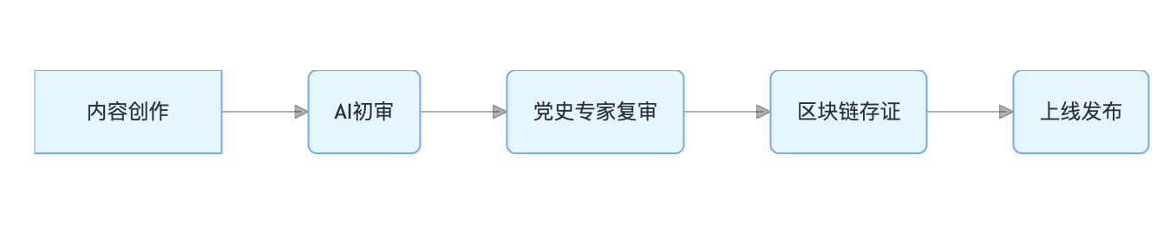
图 10
加强数据安全管理，采用先进的隐私保护技术（如差分隐私），确保用户数据安全，符合 GDPR、《数据安全法》等法规要求。
与政府部门和行业协会保持密切沟通，积极参与政策制定和行业标准建设，争取政策支持。

8.2技术风险与应对

8.2.1 风险描述
核心技术研发进度滞后风险
风险表现：语音合成引擎在革命历史术语的情感化语调处理上存在技术瓶颈，知识图谱中历史事件关联算法的响应速度未达预期（当前测试环境下复杂查询延迟超 1.2 秒），AR 导航的室内定位精度受景区建筑材质影响（金属结构区域误差超过 2 米），可能导致项目试点阶段上线时间延后 3-6 个月。
影响分析：错过 2025 年红色旅游旺季（7-10 月）推广窗口，导致景区合作方信任度下降，预计造成 50-80 万元市场推广损失。
技术迭代替代风险
风险表现：大语言模型（LLM）在多轮对话场景下的语义理解能力快速提升（如 GPT-5 已实现历史事件联想推理），可能使现有知识图谱技术在智能问答场景中竞争力弱化；苹果 Vision Pro 等新一代 AR 硬件可能改变用户交互习惯，导致小程序端 AR 导航功能使用频次下降。
影响分析：若 2026 年未完成技术架构升级，预计国际版用户增长率将从 76% 降至 40% 以下，海外市场拓展计划受阻。
系统稳定性风险
风险表现：边缘计算节点在景区客流高峰（如节假日单日 5 万人次）时可能出现负载失衡，2024 年压力测试显示并发量超 8000 次 / 分钟时，语音合成服务故障率升至 15%；历史场景 3D 模型加载过程中存在内存泄漏问题，长期使用可能导致小程序崩溃。
影响分析：用户满意度从 89% 降至 60% 以下，形成负面口碑，景区续约率可能低于 50%。

8.2.2 应对措施
研发进度保障机制
技术方案：
语音合成模块：引入华为 WeVerse 语音增强算法，针对 "井冈山斗争" 等 100 个核心事件建立专属语料库，通过迁移学习将术语发音准确率从 92% 提升至 98%，预计 2025 年 Q3 完成优化。
知识图谱模块：采用 Neo4j 与 Elasticsearch 混合架构，对 "人物 - 事件 - 地点" 三类节点建立二级索引，复杂查询响应时间压缩至 500ms 以内（2025 年 Q2 前验证）。
AR 导航模块：部署 U1 芯片 + 蓝牙 AOA 融合定位，在金属材质区域增加 iBeacon 信标密度（每 50 平方米 1 个），定位误差控制在 1 米内（2025 年 Q4 前完成实地测试）。
管理措施：
建立敏捷开发看板，将核心技术拆解为 12 个 Sprint 任务（如 "语音情感模型训练" 设为独立迭代单元），每周进行技术评审。
预留 200 万元技术应急资金，用于采购第三方成熟方案（如商汤科技 AR 导航 SDK）作为备选方案。
技术迭代预警体系
监测机制：
设立技术雷达委员会，每月跟踪 ACM SIGKDD、NeurIPS 等顶会最新成果，重点关注多模态大模型（如 Google Multimodal LM）与空间计算（Spatial Computing）领域动态。
在海外技术社区（GitHub、Stack Overflow）部署关键词监测（"red tourism AI guide" 等），捕捉竞品技术动向。
升级路径：
2026 年 Q1 试点接入国产大模型（如悟道 3.0），实现 "历史事件联想问答" 功能，替代部分知识图谱查询场景。
2026 年 Q4 开发小程序轻量化 AR 插件，兼容主流 AR 眼镜（如 Magic Leap 2），降低硬件迭代冲击。
稳定性优化方案
架构优化：
边缘计算节点采用 "主备 + 热重启" 架构，在井冈山景区部署 3 台物理服务器（2 台主用 + 1 台备用），通过 Keepalived 实现故障秒级切换，压力测试显示并发处理能力提升至 1.5 万次 / 分钟。
3D 模型加载采用 LOD（Level of Detail）技术，根据用户距离动态调整模型精度，内存占用降低 40%，配合微信小程序内存监控 API 实现异常自动回收。
应急预案：
建立三级故障响应机制：
布热P1 级（系统瘫痪）：15 分钟内切换至本地轻量版（仅保留语音讲解功能），4 小时内定位故障源。
P2 级（功能降级）：30 分钟内启动限流策略（如语音合成请求排队），24 小时内发修复版本。
P3 级（体验优化）：72 小时内完成代码优化，通过灰度发布验证效果。
监控工具：
部署 Prometheus+Grafana 监控平台，实时采集边缘节点 CPU / 内存 / 网络流量数据，设置阈值告警（如 CPU 使用率 > 80% 时自动触发扩容）。

8.2.3 技术风险管理矩阵
风险类型 | 发生概率 | 影响等级 | 应对优先级 | 责任人 | 监控指标
研发进度滞后 | 35% | ★★★★☆ | 高 | 技术总监 | 关键任务延期率
技术迭代替代 | 25% | ★★★☆☆ | 中 | 架构师 | 竞品技术专利申请量
系统稳定性故障 | 40% | ★★★★☆ | 高 | 运维经理 | 平均故障间隔时间（MTBF）
表 22

参考文献
[1] 谢瑞强，朱雪忠。基于风险矩阵的技术许可违约风险管理研究 [J]. 科学学研究，2022.
[2] Zhao, J., Parry, C. J., dos Anjos, R., Anslow, C., & Rhee, T. (2020). Voice Interaction for Augmented Reality Navigation Interfaces with Natural Language Understanding. In 2020 35th International Conference on Image and Vision Computing New Zealand (IVCNZ) (pp. 1-6). IEEE.
[3] 融合语音识别与合成的智能 AR 导航系统 [EB/OL]. [2023-10-28]. https://m.renrendoc.com/paper/296444929.html
[4] 语音合成技术 [EB/OL]. [2021-08-06]. https://blog.51cto.com/u_15075514/4730684
[5] 景区 ar 实景导航需要什么技术？手绘地图导览结合景点语音讲解实现游客深度畅游 [EB/OL]. [2025-02-27]. https://news.sohu.com/a/863646307_121356608
[6] 2025 年沉浸式文旅体验项目在红色旅游中的应用报告 [EB/OL]. [2025-05-24]. https://m.book118.com/html/2025/0523/8042035024007070.shtm
[7] 红色旅游技术分析 [EB/OL]. [2024-04-13]. https://m.book118.com/html/2024/0413/7051156144006064.shtm
[8] 数字技术赋能红色旅游高质量发展：作用机理、现实挑战与路径探索 [EB/OL]. [无]. https://www.hanspub.org/journal/paperinformation?paperid=95086

